PRESSEINFORMATION

Bürgerwein: Verkauf bringt Spende für noch attraktiveren
Wein Panorama Weg
Zehn Jahre ist es her, dass das Projekt Bürgerwein und damit eine konstante finanzielle Quelle zum Erhalt des Wein Panorama Wegs geboren wurde. „Wir freuen uns sehr, dass der Panorama-Weg in der Öffentlichkeit so positiv aufgenommen wurde“, sagt Karl Schäuble von der Heilbronner Bürgerstiftung, als er Nico Weinmann, Vorstand des Verkehrsvereins, einen Scheck über 3.000 Euro auf dem Wartberg überreichte. Gerade die jüngste Maßnahme zur Attraktivierung des Heilbronner Kulturguts, der Bau eines Weinausschanks, habe zur Beliebtheit des Wein Panorama Wegs wesentlich beigetragen. „Mit dem Wengerthäusle konnten wir dem Thema Wein einen noch höheren Stellenwert einräumen“, freut sich Nico Weinmann.
Die Spende resultiert aus dem Verkauf des Heilbronner Bürgerweins, einem Vorzeigeprojekt des Heilbronner Weinbaus. Nicht nur, weil hier ein privatwirtschaftliches Weingut, das Heilbronner Weingut G.A. Heinrich, mit der Genossenschaftskellerei Heilbronn zusammenarbeitet, um Jahr um Jahr eine besondere Rotweincuvée zu kreieren. Mit der Bürgerstiftung Heilbronn und dem Heilbronner Verkehrsverein stehen auch zwei Heilbronner Institutionen Pate, denen die schönen Seiten und die touristischen Attraktionen der Stadt am Herzen liegen. Aus dem Verkauf der 1.500 Flachen des besonderen Weins, gehen pro Flasche je zwei Euro über die Bürgerstiftung in den Erhalt, die Pflege und den Ausbau des Wein Panorama Wegs.
Er wird bereits hochgeschätzt: der Heilbronner Wein Panorama Weg, der sich über sechs Kilometer entlang des Wartbergs zieht. Mit einer sagenhaften Aussicht über die Stadt und seinen 24 Schautafeln zum Weinbau in Heilbronn bietet er Spaziergängern Naturerlebnis und eine kleine Weinlehre in einem.
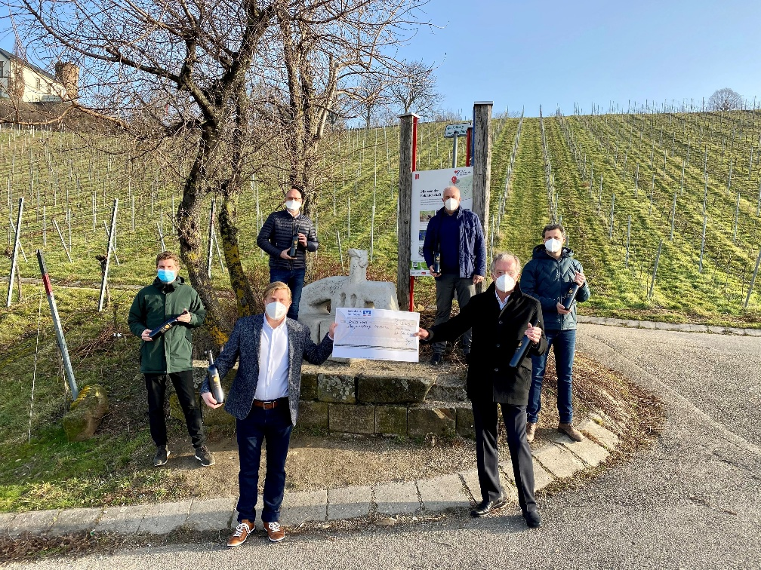
BU: (v.l.): Daniel Drautz (WG Heilbronn), Nico Weinmann (Verkehrsverein),
Steffen Schoch (Verkehrsverein), Justin Kircher (WG Heilbronn),
Karl Schäuble (Bürgerstiftung), Björn Heinrich (G.A. Heinrich)
Bildnachweis: Heilbronn Marketing GmbH

Februar 2021

